**COLÉGIO ESTADUAL PROFESSOR FRANCISCO ZARDO**

**LOANN VITOR MARQUES DE OLIVEIRA**

**MASSAS MANFRON**

**CURITIBA**

**2022**

**LOANN VITOR MARQUES DE OLIVEIRA**

**MASSAS MANFRON**

Projeto de Pesquisa apresentado ao Curso Técnico Informática, do Colégio Estadual Professor Francisco Zardo, como requisito parcial da nota do 3º Trimestre.

Prof. º Orientador: Ayrton Morcelli Junior

**CURITIBA**

**2022**

COLÉGIO ESTADUAL PROFESSOR FRANCISCO ZARDO

Ensino Fundamental, Médio e Técnico

LOANN VITOR MARQUES DE OLIVEIRA

**MASSAS MANFRON**

Trabalho de conclusão de curso para obtenção do título de Técnico de Informática apresentado à Banca Examinadora do Colégio Estadual Professor Francisco Zardo – Ensino Fundamental, Médio e Técnico.

Curitiba, dia mês e ano

BANCA EXAMINADORA

_______________________________________________________________

Examinador 1:

**DEDICATÓRIA**

**AGRADECIMENTOS**

**RESUMO**

**ABSTRACT**

**LISTA DE FIGURAS**

**LISTA DE QUADROS**

**LISTA DE SIGLAS**

**SUMÁRIO**

**1.INTRODUÇÃO**

**2. PLANO DE PROJETO**

Apresentação das etapas para a realização do projeto “Massas Manfron”,

2.1 VISÃO GERAL DO PROJETO BENEFÍCIO

Com a necessidade que marca teve para ser feita a realização do presente projeto apresentado, foi necessário muito mais além da programação e da ideia, mas também pensar como seria para o site para o ponto de vista do cliente que o visitasse. Pensando nisso o site será intuitivo, possuindo uma interface simples com logos grandes e destacados e com opção de ajuda, já que grande parte dos clientes de longa data são pessoas de idade mais avançada e não possuem muitos conhecimentos referentes à tecnologias.

**2.1.1 Custo e desenvolvimento do projetos**

Responsável pelo produto (PO) = R$10,00 hora

Total de horas = 10 horas

Desenvolvedor = R$15,50 hora

Total de horas = 60 horas

Tester = R$12,00 hora

Total = 15 horas

Valor total = R$1210,00

**2.1.2 Custo de implantação do projetos**

Analista de implantação = R$15,00 hora

Total = 10 horas

**2.1.3 Custo total do projeto**

O custo total acompanhado da implantação ficou em R$1310,00

**2.1.4 Custo/Benefício para o cliente**

Com o lançamento do site da marca “Massas Manfron”, os principais beneficiados não serão somente os donos da empresa, mas principalmente seus clientes, que obterão um local mais dinâmico, simples e seguro de realizar suas encomendas de massas, além de poder conhecer mais sobre como surgiu a ideia de criar essa empresa.

2.2 ORGANIZAÇÃO DO PROJETO

**2.2.1 Estrutura organizacional do Projeto**

|  |  |  |
| --- | --- | --- |
| Nome | Função | Carga horaria |
| PO | Escrever o produto | 10 horas |
| Analista de desenvolvimento | Codificar o produto | 60 horas |
| Analista de teste | Validar produto | 15 horas |
| Analista de implantação | Implantar o produto | 10 horas |

2.3 PROJETOS DE GERENCIAMENTO DO PROJETOS

**2.3.1 Gerenciamento do projetos**

Ciclo de vida do projeto: Prototipação, analise de negocio, desenvolvimento, teste e implantação

**2.3.2 Gerenciamento do tempo**

Foi desenvolvido em formado ágil,

**2.3.3 Cronograma**

|  |  |  |  |  |  |  |  |  |  |  |  |
| --- | --- | --- | --- | --- | --- | --- | --- | --- | --- | --- | --- |
|  | **Janeiro** | **fevereiro** | **março** | **abril** | **maio** | **junho** | **julho** | **agosto** | **setembro** | **outubro** | **novembro** |
| **Front-end** | X | X | X | X | X |  |  |  |  |  |  |
| **Back-end** |  |  |  |  |  | X | X | X | X | X | X |
| **Banco de dados** |  |  |  |  |  |  |  |  | X | X |  |
| **Hospedagem** |  |  |  |  |  |  |  | X |  |  |  |
| **Estudo** |  |  | X | X | X | X | X | X | X |  |  |
| **Validação do sistema** |  |  |  |  |  |  |  |  |  | X | X |
| **Documentação** |  |  |  |  |  |  | X | X | X |  |  |
| **Apresentação** |  |  |  |  |  |  |  |  |  |  | X |

**2.3.4 Gerenciamento de riscos**

Durante o percurso para a criação do projeto, surgiram diversos obstáculos, alguns mais simples que os outros, entretanto todos foram resolvidos sem causar grandes consequências que atrasassem o desenvolvimento do site. Entre os problemas enfrentados podemos citar a aprendizagem de novas linguagens, como o JavaScript, a busca por fontes confiáveis para obter conhecimentos há mais sempre com o intuindo de aperfeiçoar o site, a busca por uma hospedagem segura para tornar o site navegável e púbico.

**3.DESCRIÇÃO DO PROJETOS**

A seguir apresentarei como o sistema atualmente exerce suas funções:

3.1 OBJETIVOS DA DESCRIÇÃO DO PROJETO

Ao final da programação do front-end, back-end, banco de dados, responsividade e hospedagem estarem prontos, o cliente poderá usufruir de tudo o que site tem de melhor para oferecer.

3.2 DESCRIÇÃO DO SISTEMA ATUAL

**3.2.1 Ambiente do Usuário**

Para que os usuários possam usufruir do software que desenvolvido, será necessário que possuam alguns recursos tecnológicos, como celular, notebook ou computador, e um breve conhecimento referente à utilização de aparelhos tecnológicos para encomenda de produtos por meio de delivery.

Além dos conhecimentos básicos relacionado às tecnologias e compra e encomenda de produtos, o cliente ainda deverá usufruir de alguns outros recursos de software

**3.2.2 Resumo dos usuários**

O púbico a quem o site desenvolvido é destinado, são em grande maioria, clientes antigos da marca “Massas Manfron” que gostariam de mais conforto e rapidez na hora de fazer suas encomendas de produtos, mas também há a intenção de chamar a atenção de pessoas que possuem já possuem apreço por culinária Italiana e caseira para conhecer a marca. Entretanto, como os clientes mais antigos são de uma faixa etária acima dos 40 anos, o site dispõem de uma interface gráfica de fácil entendimento, com comandos simples e autoexplicativos, facilitando ainda mais a aquisição dos produtos ofertados.

3.3 REQUISITOS FUNCIONAIS E NÃO FUNCIONAIS

Durante a criação do site sempre tive em mente em como produzi-lo para que seja de fácil entendimento dos usuários, mas que de contrapartida possua locais de segurança onde somente administradores possam ter acesso. A seguir apresentarei alguns dos recursos que clientes obterão acesso e outros só os responsáveis poderão acessar.

**3.3.1 Requisitos funcionais**

No momento em que o cliente acessa o site, ele abrangerá de diversas opções de o que deseja fazer, como por exemplo: se quiser fazer a encomenda de um pedido do nosso cardápio, que também estará disponível no site, ele terá somente que selecionar o pedido e o mesmo será trasportado para ser carrinho de compras. Se ele desejar acessar o site somente para conhecer mais sobre a história da marca e como surgiu a ideia de criá-la ao fim do site tem o ícone escrito “Sobre nós”, que o enviará para a conta do Instagram da marca, onde todas as informações estarão.

**3.3.2 Requisitos não funcionais**

No desenvolvimento desse site, foram usados duas principais linguagens de programação para ele ser responsivo e atender as especificações do cliente, sendo ela o JavaScript, em seu Front-end seu utilizado da linguagem CSS para estilizar o mesmo e da linguagem de marcação HTML, para ajustar e organizar onde os elementos da tela serão posicionados.

**4.ARQUITETURA**

A fim de desenvolver esse projeto, foi necessário não somente os conhecimentos relacionados a programação, mas também o conhecimento referente aos respectivos softwares essências para programação. Com essa questão em mente a escolha dos softwares empregados para programação foi pensada na facilidade de uso e conforto do desenvolvedor do projeto.

4.1 OBJETIVOS DA ARQUITETURA

Na realização do projeto foram utilizadas a linguagem de marcação HTML, a linguagem de estilização CSS, atrelada ao HTML juntamente linkado ao bootstrap para randomizar o site, a linguagem de programação JavaScript, para back-end e responsividade e o MySQL para programação do banco de dados.

4.2 VISÃO FÍSICA

O site foi desenvolvido sendo livre acesso para qualquer sistema que esteja conectado a uma rede Wi-Fi, independente do hardware.

4.3 DESCRIÇÃO DOS PRINCIPAIS COMPONENTES

Para que o cliente possa acessar o site não é necessário um equipamento de última geração, precisará somente de um dispositivo que tenha acesso à Internet.

4.4 APLICAÇÃO DE SOFTWARE

Para que fosse possível realizar esse projeto, foram utilizados os softwares: Visual Studio Code, para produzir a parte referente à programação, o GIMP para fazer modificações na logo e criar outros conteúdos estéticos do front-end do site.

4.5 VISÃO LÓGICA

**IMPORTANTE !!!!!!!!!**

**5. MODELO DE CASO DE USO**

A seguir será explicado, de forma gráfica, as funcionalidades e apresentação do site na visão de um diagrama de casos de uso:

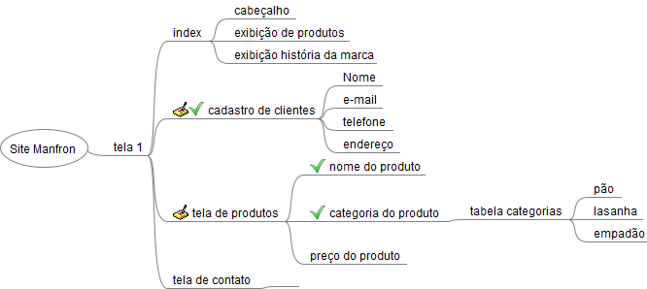

5.1 DESCRIÇÃO DOS CASOS DE USO

A seguir demonstrarei, através de um diagrama de casos de uso, como o cliente irá se relacionar com o site para fazer suas encomendas:

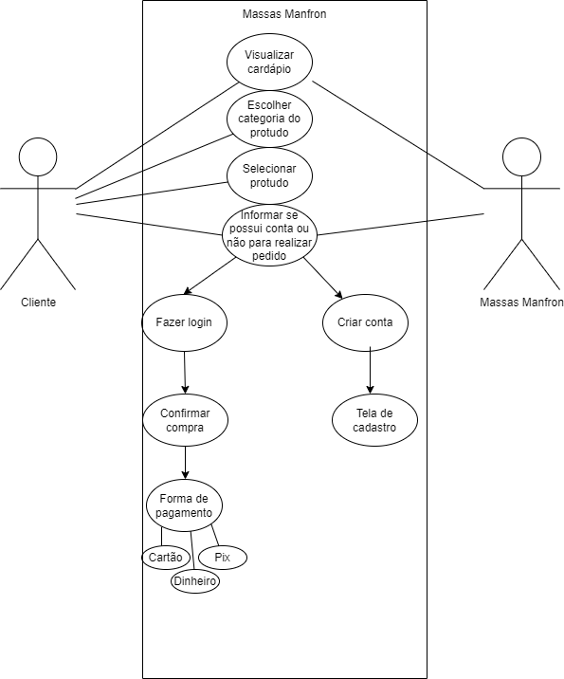

**6. MODELAGEM DE DADOS**

6.1 MODELAGEM LOGICO

6.2 DICIONARIO DE DADOS

A seguir apresentarei o dicionário de dados, onde é possível analisar todos as entidades e seus atributos atrelados:

6.2.1 Entidade: Usuários

|  |  |  |  |  |  |  |
| --- | --- | --- | --- | --- | --- | --- |
| **Variável** | **Nome Variável** | **Tipo Variável** | **Descrição** | **Valores Permitidos** | **Possui valores nulos ?** | **Anotações** |
| ID | ID | Numérica | Código de identificação do usuário | 1-10 | Não | Identificação do código do cliente |
| Nome | Nome | Texto | Como o usuário será chamado | 0-256 | Não | Nome do cliente |
| Telefone | Telefone | Numérica | Contado com usuário | 11 | Não | Telefone para contado |
| E-mail | E-mail | Multivariável | Cadastro do usuário | 100 | Não | Criar login |
| Nível | Nome | Numérica | Define o nível de acesso do usuário | 1=Cliente 2=Adm | Não | Definir nível de acesso do usuário |
| Id_end | Id_end | Multivariável | Local de entrega | 100 | Não | Indica local de entrega |
| Id_Tipopessoa | Id_Tipopessoa | Numérica | Definir se é user interno ou externo | 1=Cliente 2=Adm | Não | Busca herança Tipopessoa |

6.2.2 Entidade: Tipouser

|  |  |  |  |  |  |  |
| --- | --- | --- | --- | --- | --- | --- |
| **Variável** | **Nome Variável** | **Tipo Variável** | **Descrição** | **Valores Permitidos** | **Possui valores nulos ?** | **Anotações** |
| administrador | Administrador | Char | Acesso geral | 0-256 | Não | Possui total acesso ao site |
| cliente | Cliente | Char | Acesso limitada | 0-256 | Não | Possui acesso limitado ao site |
| id_tipo_user | Id_tipo_user | Char | Código do usuário | 0-256 | Não | Define o nível de acesso do usuário |

6.2.3 Entidade: Produto

|  |  |  |  |  |  |  |
| --- | --- | --- | --- | --- | --- | --- |
| **Variável** | **Nome Variável** | **Tipo Variável** | **Descrição** | **Valores Permitidos** | **Possui valores nulos ?** | **Anotações** |
| Id_produto | Id_protudo | Dado | Código de identificação do produto | 1-10 | Não | Identificação do código do produto |
| Id_tipocategoria | Id_tipocategoria | Dado | Código de identificação da categoria | 1-10 | Não | Qual categoria está localizado o produto |
| Nome | Nome | Char | Nome do produto | 0-256 | Não | Nome do produto |

6.2.4 Entidade: Categoria

|  |  |  |  |  |  |  |
| --- | --- | --- | --- | --- | --- | --- |
| **Variável** | **Nome Variável** | **Tipo Variável** | **Descrição** | **Valores Permitidos** | **Possui valores nulos ?** | **Anotações** |
| pao | Pão | Char | Produto à ser consumido | 0-256 | Não | Produtos (Pão) a ser vendido |
| lasanha | Lasanha | Char | Produto à ser consumido | 0-256 | Não | Produtos (Lasanha) a ser vendido |
| empadao | Empadão | Char | Produto à ser consumido | 0-256 | Não | Produtos (Empadão) a ser vendido |

6.2.5 Entidade: Endereço

|  |  |  |  |  |  |  |
| --- | --- | --- | --- | --- | --- | --- |
| **Variável** | **Nome Variável** | **Tipo Variável** | **Descrição** | **Valores Permitidos** | **Possui valores nulos ?** | **Anotações** |
| id | Id | Dado | Chave Primaria | 1-10 | Não | Identificação do código do produto |
| rua | Rua | Char | Nome da rua | 1-256 | Não | Onde será entregue o produto |
| bairro | Bairro | Char | Nome do bairro | 1-256 | Não | Onde será entregue o produto |
| numero | Número | Int | Número da casa | 1-256 | Não | Onde será entregue o produto |
| complemento | Complemento | Char | Informação à mais | 1-256 | Sim | Informação extra, caso necessário |
| id_pessoa | Id_Pessoa | Dado | Identificação | 1-10 | Não | Identificação do usuário |

6.2.6 Entidade: Pagamento

|  |  |  |  |  |  |  |
| --- | --- | --- | --- | --- | --- | --- |
| **Variável** | **Nome Variável** | **Tipo Variável** | **Descrição** | **Valores Permitidos** | **Possui valores nulos ?** | **Anotações** |
| id | Id | Dado | Chave Primaria | 1-10 | Não | Identificação do cliente |
| nome | Nome | Char | Nome do cliente | 0-256 | Não | Identificação do cliente |
| tipo_debito | Débito | Int | Forma de pagamento | 1 | Não | Como será pago o produto |
| tipo_credito | Crédito | Int | Forma de pagamento | 1 | Não | Como será pago o produto |

6.2.7 Entidade: Transação

|  |  |  |  |  |  |  |
| --- | --- | --- | --- | --- | --- | --- |
| **Variável** | **Nome Variável** | **Tipo Variável** | **Descrição** | **Valores Permitidos** | **Possui valores nulos ?** | **Anotações** |
| id_pessoa | Id_Pessoa | Dado | Chave Estrangeira | 1-10 | Não | Identificação do cliente |
| Id_produto | Id_produto | Dado | Chave Estrangeira | 1-10 | Não | Identificação do produto |
| id_transacao | Id_Transação | Dado | Chave Primaria | 1-10 | Não | Registro da venda |
| id_form | Id_Form_pag | Dado | Chave Estrangeira | 1-10 | Não | Indica forma de pagamento |

**7. PLANOS DE TESTES**

Durante o processo de desenvolvimento do projeto foram enfrentados alguns percalços, mas devido ao plano de testes e entendimento da aplicação foi possível identificar fluxos alternativos.

7.1 ESCOPO DO PROJETO

O escopo do projeto

7.2 OBJETIVOS DOS TESTES

O Objetivo dos testes é levantar falhas sistêmicas de back-end e front-end

7.3 FUNCIONALIDADES A SEREM TESTADAS

Funcionalidades testadas:

* Cadastro de usuário;
* Identificar o perfil do usuário pelo tipo usuário;
* Cadastro de produto;
* Venda de produtos;

7.4 ABORDAGEM DE TESTE

Serão abordados fluxos de usabilidade e segurança

7.5 PROCEDIMENTOS DE TESTE

Levantar em cenários comportamento do sistema aprovando os cenários aferidos;

7.6 CONFORMIDADE DE TESTE

Cadastro de cliente realizado com sucesso,

Cadastro de produtos realizado com sucesso,

Venda realizada com sucesso;

Responsividade dos itens do layout normalizados.

7.7 RESOLUÇÕES DE DEFEITOS

**8. CONCLUSÃO**

**REFERÊNCIAS BIBLIOGRÁFICAS**